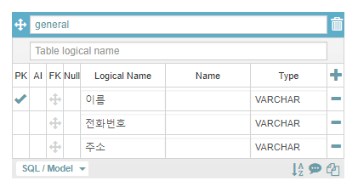

**General 테이블**

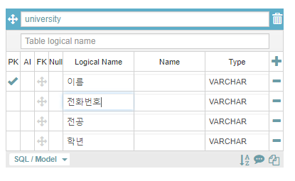

**University 테이블**

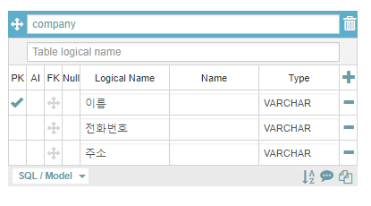

**Company 테이블**

**문제**

**위 테이블 그림과 같이 총 3개의 테이블의 논리 이름들이 주어지며 실제 물리 필드값들을 자기가 알아서 생성해서 테이블을 만든다. 그리고 primary key를 제외한 모든 필드값들은 null값을 가질 수 없다.**

**이클립스 실행시 콘솔 입력창 예시**

**※파란색 글씨는 콘솔창에 값을 입력하는 부분이다**

---------------------------------------------------------------------------------------------------------------------------

선택하세요...

1.데이터 삽입

2.데이터 검색

3.데이터 삭제

4.데이터 수정

5.프로그램 종료[

선택>**1**

데이터 삽입을 시작합니다.

1.일반 2.대학 3.회사

입력:**2**

이름:**박성진**

나이 :**27**

학년 :**4학년**

학교 이름:**하버드대학교**

데이터 삽입이 완료되었습니다.

---------------------------------------------------------------------------------------------------------------------------

선택하세요...

1.데이터 삽입

2.데이터 검색

3.데이터 삭제

4.데이터 수정

5.프로그램 종료

선택>**2**

데이터 검색을 시작합니다.

이름:**박성진**

나이:**27**

학년**:4학년**

학교 이름:**하버드대학교**

데이터를 검색 완료 하였습니다.

---------------------------------------------------------------------------------------------------------------------------

선택하세요...

1.데이터 삽입

2.데이터 검색

3.데이터 삭제

4.데이터 수정

5.프로그램 종료

선택>**3**

데이터 삭제를 시작합니다.

이름:**박성진**

해당 데이터가 삭제되었습니다.

---------------------------------------------------------------------------------------------------------------------------

선택하세요...

1.데이터 삽입

2.데이터 검색

3.데이터 삭제

4.데이터 수정

5.프로그램 종료

선택>**4**

데이터 수정을 시작합니다.

1.일반 2.대학 3.회사

선택>**2**

이름:**박성진**

나이 :**99**

학년 :**4학년**

학교 이름:**도쿄대학교**

데이터 수정이 완료되었습니다.

---------------------------------------------------------------------------------------------------------------------------

**추가 설명) 이 문제에서는 삽입과 수정시에는 일반,대학,회사를 나누어서 실행하는 이유는 각각의 테이블마다 필드의 개수가 다르기 때문에 값들 하나하나를 삽입하거나 변경했을시 문제가 생겨서 구분해줘야한다. 하지만 검색과 삭제의 경우에는 값 하나를 입력하였을때 쿼리문이 실행되기 때문에 따로 구분지어줄 필요가 없다. 그래서 위에 콘솔 실행처럼 "박성진"을 검색했을때나 삭제할때는 자동적으로 general과 company 테이블이 아닌 university 테이블에 있는 값을 이름과 일치시켜서 select or delete를 하게끔 설계하면된다.**